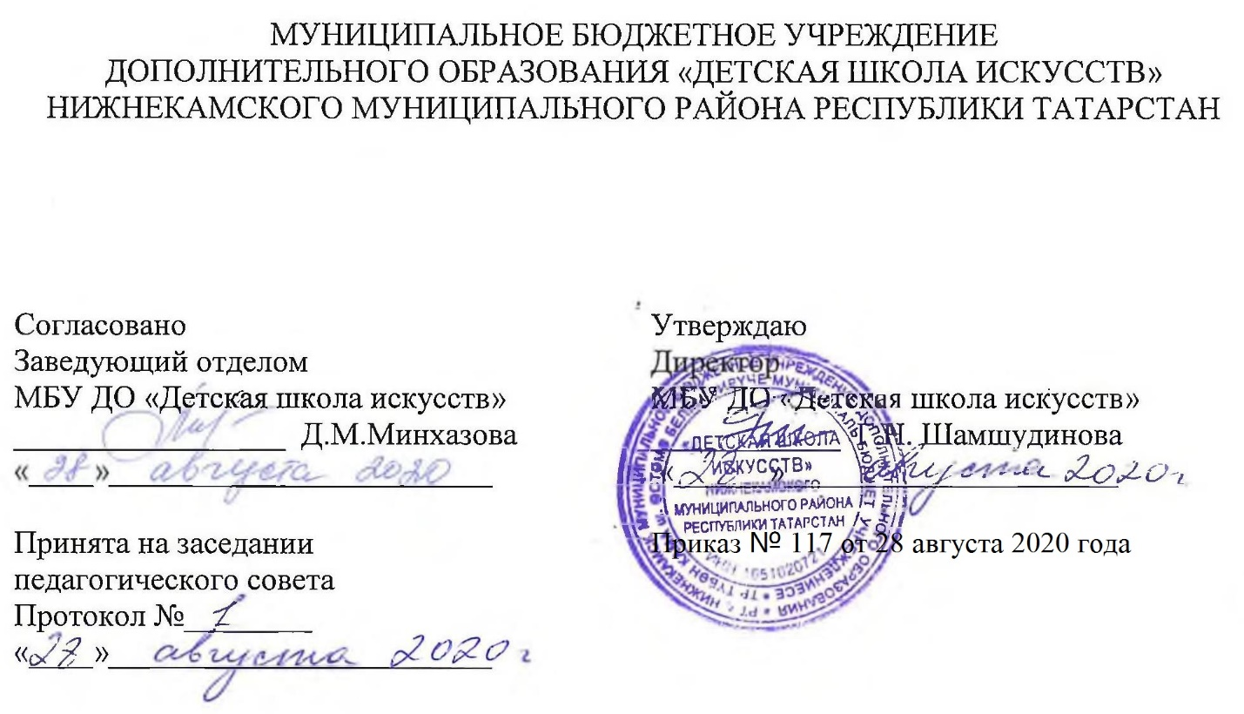

ДОПОЛНИТЕЛЬНАЯ ОБЩЕОБРАЗОВАТЕЛЬНАЯ ОБЩЕРАЗВИВАЮЩАЯ РАБОЧАЯ ПРОГРАММА
«СЛУШАНИЕ МУЗЫКИ»
3 класс (7-летний срок обучения)

Направленность: художественная
Возраст учащихся: 9-10 лет
Срок реализации: 1 год (35 часов)

Составитель: Чухаева Ольга Михайловна,
преподаватель музыкально-теоретических дисциплин

г. Нижнекамск
2020 год
1. Планируемые результаты
Личностные результаты
1. Российская гражданская идентичность (патриотизм, уважение к Отечеству, к прошлому и настоящему многонационального народа России, чувство ответственности и долга перед Родиной, идентификация себя в качестве гражданина России, субъективная значимость использования русского языка и языков народов России, осознание и ощущение личностной сопричастности судьбе российского народа). Осознание этнической принадлежности, знание истории, языка, культуры своего народа, своего края, основ культурного наследия народов России и человечества (идентичность человека с российской многонациональной культурой, сопричастность истории народов и государств, находившихся на территории современной России); интериоризация гуманистических, демократических и традиционных ценностей многонационального российского общества. Уважительное и доброжелательное отношение к культуре, традициям, ценностям народов России и народов мира.
2. Сформированность ответственного отношения к учению; уважительного отношения к труду.
3. Осознанное, уважительное и доброжелательное отношение к другому человеку, его мнению, мировоззрению, культуре, языку, вере. Готовность и способность вести диалог с другими людьми и достигать в нем взаимопонимания.
4. Развитость эстетического сознания через освоение художественного наследия народов России и мира, творческой деятельности эстетического характера (способность понимать художественные произведения, отражающие разные этнокультурные традиции; сформированность основ художественной культуры обучающихся как части их общей духовной культуры, как особого способа познания жизни и средства организации общения; эстетическое, эмоционально-ценностное видение окружающего мира; способность к эмоционально-ценностному освоению мира, самовыражению и ориентации в художественном и нравственном пространстве культуры; уважение к истории культуры своего Отечества, выраженной в том числе в понимании красоты человека; потребность в общении с художественными произведениями, сформированность активного отношения к традициям художественной культуры как смысловой, эстетической и личностно-значимой ценности).
Метапредметные результаты
Регулятивные УУД
1 Умение самостоятельно определять цели обучения, ставить и формулировать новые задачи в учебе и познавательной деятельности, развивать мотивы и интересы своей познавательной деятельности.
2. Умение соотносить свои действия с планируемыми результатами, осуществлять контроль своей деятельности в процессе достижения результата, определять способы действий в рамках предложенных условий и требований, корректировать свои действия в соответствии с изменяющейся ситуацией.
3. Умение оценивать правильность выполнения учебной задачи, собственные возможности ее решения.
4. Владение основами самоконтроля, самооценки, принятия решений и осуществления осознанного выбора в учебной и познавательной.
Познавательные УУД
1. Умение определять понятия, устанавливать причинно-следственные связи, строить логическое рассуждение, и делать выводы.
2. Развитие мотивации к овладению культурой активного использования словарей и других поисковых систем.
Коммуникативные УУД
1. Умение организовывать учебное сотрудничество и совместную деятельность с учителем и сверстниками; работать индивидуально и в группе: находить общее решение на основе согласования позиций и учета интересов; формулировать, аргументировать и отстаивать свое мнение.
2. Умение осознанно использовать речевые средства в соответствии с задачей коммуникации для выражения своих чувств, мыслей и потребностей для планирования и регуляции своей деятельности;
3. Формирование и развитие компетентности в области использования информационно-коммуникационных технологий.
Предметные результаты
1. Воспитание культуры слушания музыкального произведения;
2. Овладение навыками восприятия элементов музыкального языка, осознание их выразительного значения.
3. Приобретение необходимых качеств слухового внимания, умения следить за движением музыкальной мысли и развитием интонаций.
4. Накопление слухового опыта и развитие музыкального мышления.
5. Умение использовать полученные теоретические знания при исполнительстве музыкальных произведений.

2. Учебно-тематический план «Музыкальное искусство»

№ | Название раздела, темы | Количество часов |  |  | Формы организации занятий | Формы аттестации (контроля)
№ | Название раздела, темы | Всего | Теория | Практика | Формы организации занятий | Формы аттестации (контроля)
1. | Раздел 1.
1.1. | Музыкальный тембр. Музыкальные инструменты. История их возникновения.  Виды оркестров.  Симфонический оркестр (дирижер, партитура, тутти). | 8 | 4 | 4 | - рассказ, беседа  - прослушивание музыки  - просмотр презентаций, видеоматериалов по теме  - объяснение и усвоение новых понятий и терминов | Контрольный урок.
1.2. | Струнные смычковые инструменты. Арфа.
1.3. | Деревянно-духовые и медно-духовые инструменты.  Ударные инструменты.
1.4. | С.Прокофьев «Петя и волк». | 1 | 0,5 | 0,5 |  | Контрольный урок.
1.5. | Клавишные инструменты. Орган. Клавесин, клавикорд. Фортепиано (пианино, рояль). Челеста. | 3 | 2 | 1 |  | Контрольный урок.
1.6. | Электромузыкальные инструменты. | 2 | 2 | 1 |  | Контрольный урок.
2. | Раздел 2.
2.1. | Музыкальный язык. Интонация, мелодия. Кульминация. Виды мелодических рисунков. | 2 | 1 | 1 | - рассказ, беседа  - прослушивание музыки  - просмотр презентаций, видеоматериалов по теме  - объяснение и усвоение новых понятий и терминов | Контрольный урок.
2.2. | Динамика. Регистр. Темп. Виды темпов. Роль темпа в создании муз.образа. | 2 | 1 | 1 |  | Контрольный урок.
2.3. | Метроритм. Характерные ритмические рисунки различных жанров. Роль ритма в создании муз.образа. | 2 | 1 | 1 |  | Контрольный урок.
2.4. | Лад (мажор, минор, пентатоника). | 4 | 2 | 2 |  | Контрольный урок.
2.5. | Гармония. Аккорд. Аккомпанемент.
2.6. | Фактура. Виды фактуры. | 2 | 1 | 1 |  | Контрольный урок.
2.7. | Штрихи. Мелизмы. Роль в создании музыкального образа. | 3 | 2 | 1 |  | Контрольный урок.
2.8. | Анализ музыкальных произведений. М.Равель «Матушка-Гусыня». | 2 | 1 | 1 |  | Контрольный урок.
2.9. | Контрольные уроки | 4 | 2 | 2 |  | Контрольный урок.
 | ВСЕГО: | 35 | 19,5 | 15,5

3. Календарный учебный график «Музыкальное искусство»
№ п/п | Месяц | Число | Время проведения занятия | Форма занятия | Количество часов | Тема занятий | Место проведения | Форма контроля
1 | сентябрь | 1\2 | 14.20-15.00\  14.50-15.30 | урок | 1 | Музыкальный тембр. Музыкальные инструменты, история их возникновения. | МБУ ДО «ДШИ» 212 каб. | Контрольный урок
2 | сентябрь | 8\9 | 14.20-15.00\  14.50-15.30 | урок | 1 | Виды оркестров.  Симфонический оркестр (дирижер, партитура, тутти). | МБУ ДО «ДШИ» 212 каб. | Контрольный урок
3 | сентябрь | 15\  16 | 14.20-15.00\  14.50-15.30 | урок | 1 | Струнные смычковые инструменты. | МБУ ДО «ДШИ» 212 каб. | Контрольный урок
4 | сентябрь | 22  \23 | 14.20-15.00\  14.50-15.30 | урок | 1 | Струнные щипковые. Арфа. | МБУ ДО «ДШИ» 212 каб. | Контрольный урок
5 | сентябрь | 29\  30 | 14.20-15.00\  14.50-15.30 | урок | 1 | Деревянно-духовые инструменты. | МБУ ДО «ДШИ» 212 каб. | Контрольный урок
6 | октябрь | 6\7 | 14.20-15.00\  14.50-15.30 | урок | 1 | Медно-духовые инструменты. | МБУ ДО «ДШИ» 212 каб. | Контрольный урок
7 | октябрь | 13\  14 | 14.20-15.00\  14.50-15.30 | урок | 1 | Ударные инструменты. | МБУ ДО «ДШИ» 212 каб. | Контрольный урок
8 | октябрь | 20\  21 | 14.20-15.00\  14.50-15.30 | урок | 1 | Ударные инструменты. | МБУ ДО «ДШИ» 212 каб. | Контрольный урок
9 | октябрь | 27\  28 | 14.20-15.00\  14.50-15.30 | урок | 1 | Контрольный урок. | МБУ ДО «ДШИ» 212 каб. | Контрольный урок
10 | ноябрь | 10\  11 | 14.20-15.00\  14.50-15.30 | урок | 1 | С.Прокофьев «Петя и волк». | МБУ ДО «ДШИ» 212 каб. | Контрольный урок
11 | ноябрь | 17\  18 | 14.20-15.00\  14.50-15.30 | урок | 1 | Клавишные инструменты. Орган. | МБУ ДО «ДШИ» 212 каб. | Контрольный урок
12 | ноябрь | 24\  25 | 14.20-15.00\  14.50-15.30 | урок | 1 | Клавишные инструменты. Клавесин, клавикорд, фортепиано. | МБУ ДО «ДШИ» 212 каб. | Контрольный урок
13 | декабрь | 1\2 | 14.20-15.00\  14.50-15.30 | урок | 1 | Клавишные инструменты. Челеста. | МБУ ДО «ДШИ» 212 каб. | Контрольный урок
14 | декабрь | 8\9 | 14.20-15.00\  14.50-15.30 | урок | 1 | Электромузыкальные инструменты (терменвокс). | МБУ ДО «ДШИ» 212 каб. | Контрольный урок
15 | декабрь | 15\  16 | 14.20-15.00\  14.50-15.30 | урок | 1 | Урок-соревнование. | МБУ ДО «ДШИ» 212 каб. | Контрольный урок
16 | декабрь | 22\  23 | 14.20-15.00\  14.50-15.30 | урок | 1 | Контрольный урок. | МБУ ДО «ДШИ» 212 каб. | Контрольный урок
17 | январь | 12\  13 | 14.20-15.00\  14.50-15.30 | урок | 1 | Музыкальный язык. Музыкальная интонация.  Мелодия, её строение | МБУ ДО «ДШИ» 212 каб. | Контрольный урок
18 | январь | 19\  20 | 14.20-15.00\  14.50-15.30 | урок | 1 | Мелодический рисунок. | МБУ ДО «ДШИ» 212 каб. | Контрольный урок
19 | январь | 26\  27 | 14.20-15.00\  14.50-15.30 | урок | 1 | Диапазон, регистр. Динамика. | МБУ ДО «ДШИ» 212 каб. | Контрольный урок
20 | февраль | 2\3 | 14.20-15.00\  14.50-15.30 | урок | 1 | Темп. Виды темпов. Роль темпа в создании муз.образа. | МБУ ДО «ДШИ» 212 каб. | Контрольный урок
21 | февраль | 9\10 | 14.20-15.00\  14.50-15.30 | урок | 1 | Метроритм. | МБУ ДО «ДШИ» 212 каб. | Контрольный урок
22 | февраль | 16\  17 | 14.20-15.00\  14.50-15.30 | урок | 1 | Характерные ритмические рисунки различных жанров. | МБУ ДО «ДШИ» 212 каб. | Контрольный урок
23 | февраль | 23\  24 | 14.20-15.00\  14.50-15.30 | урок | 1 | Лад (мажор, минор, пентатоника). | МБУ ДО «ДШИ» 212 каб. | Контрольный урок
24 | март | 2\3 | 14.20-15.00\  14.50-15.30 | урок | 1 | Роль лада в создании образа. | МБУ ДО «ДШИ» 212 каб. | Контрольный урок
25 | март | 9\10 | 14.20-15.00\  14.50-15.30 | урок | 1 | Гармония. | МБУ ДО «ДШИ» 212 каб. | Контрольный урок
26 | март | 16\  17 | 14.20-15.00\  14.50-15.30 | урок | 1 | Аккорд. Аккомпанемент. | МБУ ДО «ДШИ» 212 каб. | Контрольный урок
27 | март | 19\  31 | 14.20-15.00\  14.50-15.30 | урок | 1 | Контрольный урок. | МБУ ДО «ДШИ» 212 каб. | Контрольный урок
28 | апрель | 6 | 14.20-15.00\  14.50-15.30 | урок | 1 | Фактура. | МБУ ДО «ДШИ» 212 каб. | Контрольный урок
29 | апрель | 13 | 14.20-15.00\  14.50-15.30 | урок | 1 | Виды фактуры. Роль фактуры в создании муз.образа. | МБУ ДО «ДШИ» 212 каб. | Контрольный урок
30 | апрель | 20 | 14.20-15.00\  14.50-15.30 | урок | 1 | Штрихи. | МБУ ДО «ДШИ» 212 каб. | Контрольный урок
31 | апрель | 27 | 14.20-15.00\  14.50-15.30 | урок | 1 | Мелизмы. | МБУ ДО «ДШИ» 212 каб. | Контрольный урок
32 | май | 4\5 | 14.20-15.00\  14.50-15.30 | урок | 1 | Роль штрихов и мелизмов в создании музыкального образа. | МБУ ДО «ДШИ» 212 каб. | Контрольный урок
33 | май | 11\  12 | 14.20-15.00\  14.50-15.30 | урок | 1 | Анализ музыкальных произведений. М.Равель «Матушка-Гусыня» | МБУ ДО «ДШИ» 212 каб. | Контрольный урок
34 | май | 18\  19 | 14.20-15.00\  14.50-15.30 | урок | 1 | Анализ музыкальных произведений. М.Равель «Матушка-Гусыня». | МБУ ДО «ДШИ» 212 каб. | Контрольный урок
35 | май | 25\  26 | 14.20-15.00\  14.50-15.30 | урок | 1 | Контрольный урок | МБУ ДО «ДШИ» 212 каб. | Контрольный урок

